Vendim

Nr. 558, datë 7.5.2008

Për miratimin e listës përfundimtare të pronave, pyje dhe kullota, që do të transferohen në pronësi të njësisë së qeverisjes vendore, komuna Libofshë, të qarkut të Fierit
(Ndryshuar me VKM nr. 89, datë 19.2.2014)
(i përditësuar)

Në mbështetje të nenit 100 të Kushtetutës, të neneve 2, 3 e 17 të ligjit nr. 8744, datë 22.2.2001 “Për transferimin e pronave të paluajtshme publike të shtetit në njësitë e qeverisjes vendore”, të ndryshuar, dhe të nenit 23 të ligjit nr. 9385, datë 4.5.2005 “Për pyjet dhe shërbimin pyjor”, të ndryshuar, me propozimin e Ministrit të Mjedisit, Pyjeve dhe Administrimit të Ujërave dhe të Ministrit të Brendshëm, Këshilli i Ministrave

Vendosi:

1. Miratimin e listës përfundimtare të pronave të paluajtshme publike, pyje dhe kullota, që janë në juridiksionin territorial dhe administrativ të njësisë së qeverisjes vendore, komuna Libofshë, të qarkut të Fierit, që do t’i transferohen në pronësi kësaj njësie.
2. Lista përfundimtare e pronave të paluajtshme, pyje dhe kullota, me 1 (një) fletë, që përfundon me numrin rendor 6 (gjashtë), dhe lidhja 1 i bashkëlidhen këtij vendimi dhe janë pjesë përbërëse e tij.
3.Ngarkohen Ministria e Brendshme, Ministria e Mjedisit, Pyjeve dhe Administrimit të Ujërave, kryeregjistruesi i Pasurive të Paluajtshme të Republikës së Shqipërisë dhe komuna Libofshë për zbatimin e këtij vendimi.
Ky vendim hyn në fuqi pas botimit në Fletoren Zyrtare.

Kryeministri
Sali Berisha

2. FORMULAR PËR TRANSFERIMIN E PRONAVE TË PALUAJTSHME SHTETËRORE
(Mbështetur në inventarizimin e pronave të veçanta të tipit: pyje, kullota, livadhe, shkëmbore etj.)
Institucioni i pushtetit qendror: Ministria e Mjedisit, Pyjeve dhe Administrimit të Ujërave
Komuna: Libofsh
Fusha e përdorimit: pyje+kullota
Nr. | Nr. i inv | Emërtesa e ekonomisë pyjore/kullosore | Emërtesa e ngastrës, vendndodhja (sipas emërtimit popullore) | Nr. i ngas. | Destinacioni | Sip. në ha. | Funksioni për të cilin përdoret prona | Institucioni, enti me përgjegjësi administrative | Institucioni, enti përdorues, statusi juridik | Të dhëna të tjera (shënime të veçanta)
0 | 1 | 2 | 3 | 4 | 5 | 6 | 7 | 8 | 9 | 10
1 | 4 | ek.pyjore: Lumi Seman 2 | Argjinatura | 2 | bosh | 1.8 | prodhues | M.M.P.Ad.U | D.Sh.P.Fier
2 | 9 | ek.pyjore: Lumi Seman 2 | Brezi Argjinaturës | 4/b | bosh | 21.2 | prodhues | M.M.P.Ad.U | D.Sh.P.Fier
3 | 12 | ek.pyjore: Lumi Seman 2 | Kurora e lumit | 6/b | trung | 3.8 | prodhues | M.M.P.Ad.U | D.Sh.P.Fier
4 | 13 | ek.pyjore: Lumi Seman 2 | Shtrati i lumit | 6/c | bosh | 2 | prodhues | M.M.P.Ad.U | D.Sh.P.Fier
5 | 15 | ek.pyjore: Lumi Seman 2 | Ana e lumit | 6/e | shkurre | 3.3 | prodhues | M.M.P.Ad.U | D.Sh.P.Fier
6 | 16 | ek.pyjore: Lumi Seman 2 | Ana e lumit | 7 | trung | 2.9 | prodhues | M.M.P.Ad.U | D.Sh.P.Fier

Njësia e qeverisjes vendore: komuna Libofshë Lidhja nr.1

Numrat rendorë të pronave në listën e inventarit | Fusha e përdorimit të pronës | Lloji i transferimit
4, 9, 12- 13, 15,16 | Pyll dhe kullotë | Pronësi

(SHTOJCA 2)
FORMULAR PËR TRANSFERIMIN E PRONAVE TË TIPIT PYJE DHE KULLOTA
(Shtuar me VKM nr. 89, datë 19.2.2014)

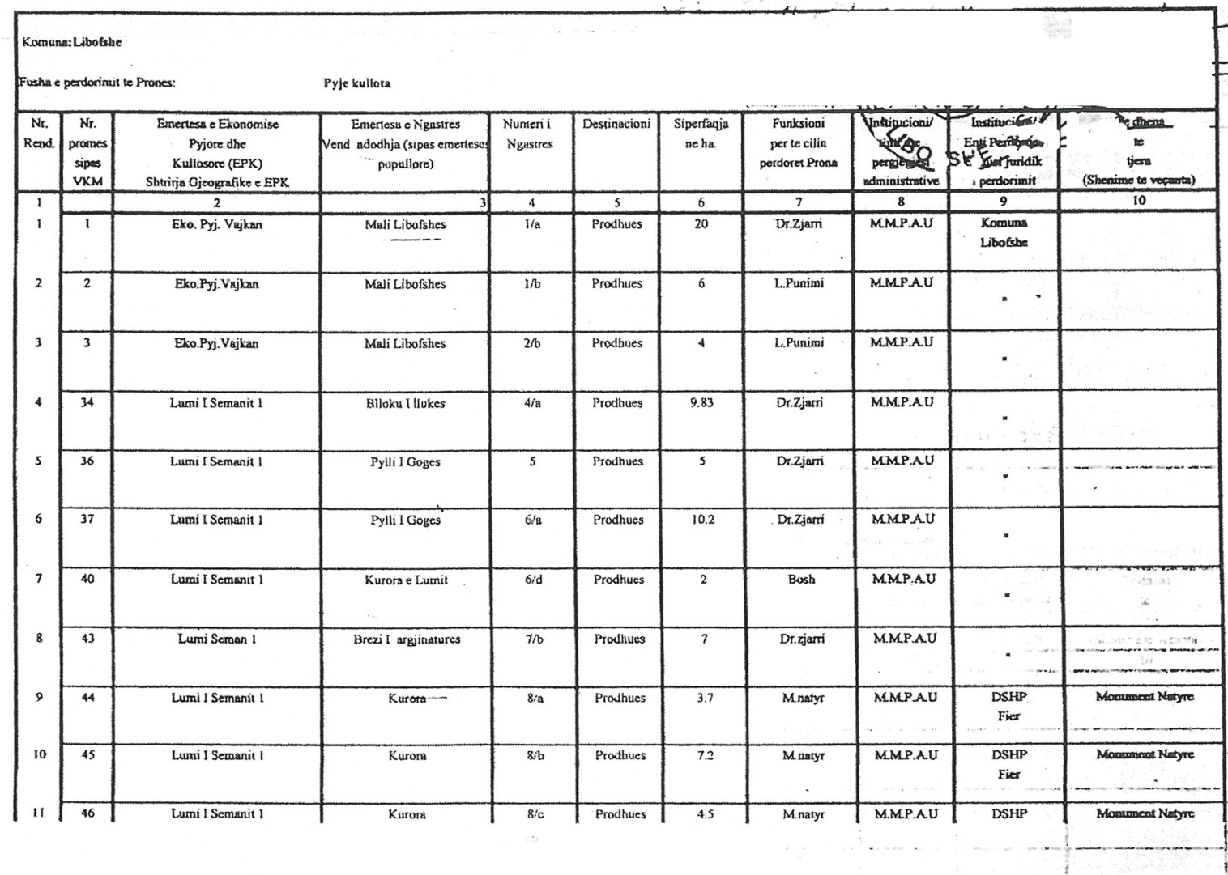

(SHTOJCA 3)
(Shtuar me VKM nr. 89, datë 19.2.2014)

Komuna: Libofshë
Qarku: Fier Lidhja nr. 1
Numrat e pronave në listën e  inventarit | Fusha e përdorimit të pronës | Lloji i  transferimit
1-3, 34, 36-37, 40, 43-54 | Pyje prodhues dhe monument natyre | Pronësi

“VKM-së nr. 558, datë 7.5.2008 , i shtohet lista e dhënë si më poshtë vijon bashkëlidhur. Lista ka 2 (dy) fletë me numër inventari 1-3, 34, 36-37, 40, 43-54 sipas pikës 2 të VKM-së nr. 89, datë 19.2.2014.’’

